Отдел по образованию Администрации муниципального образования «Дорогобужский район» Смоленской области
Методический листок «Внимание: опыт»
Выпуск 5 (сентябрь 2016)
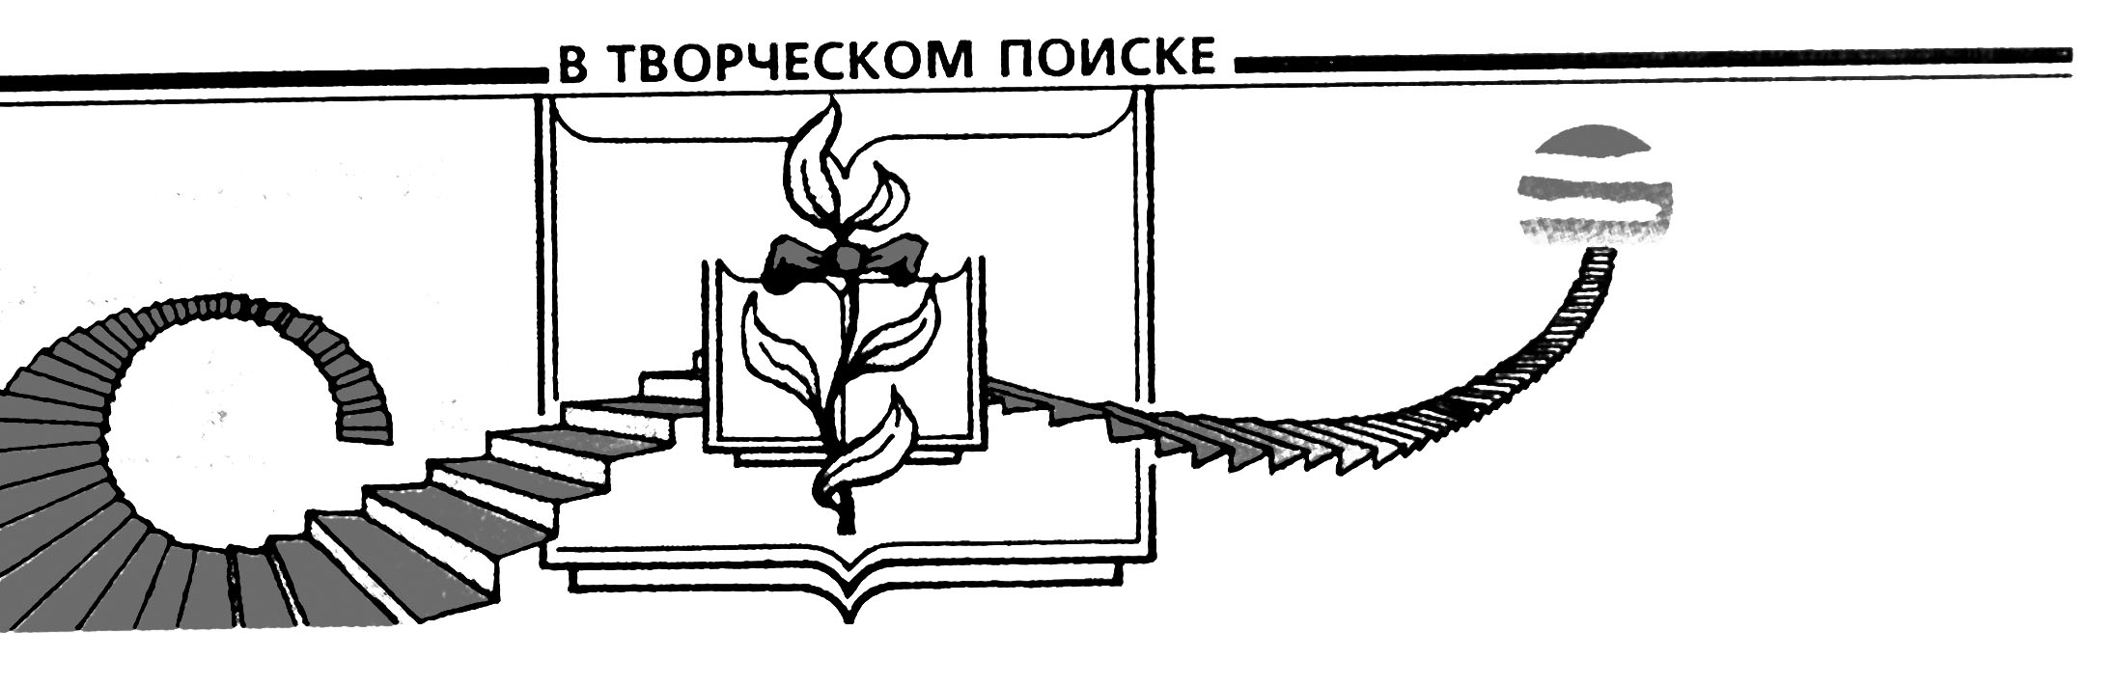

Из опыта работы учителя начальных классов МБОУ Дорогобужская СОШ №2
Цыганковой Елизаветы Леонидовны
по теме «Творческая проектная задача как один из основных инструментов реализации системно-деятельностного подхода в обучении»

Федеральный государственный образовательный стандарт смещает акцент на формирование у ученика личностных качеств созидателя и творца, его духовно-нравственное воспитание и развитие, предлагает конкретные инструменты, обеспечивающие этот переход: изменение метода обучения (с объяснительного на деятельностный). Это говорит о том, что переход школы к новой гуманистической парадигме образования требует ответов на вопросы «Как учить?» и «С помощью чего учить?»
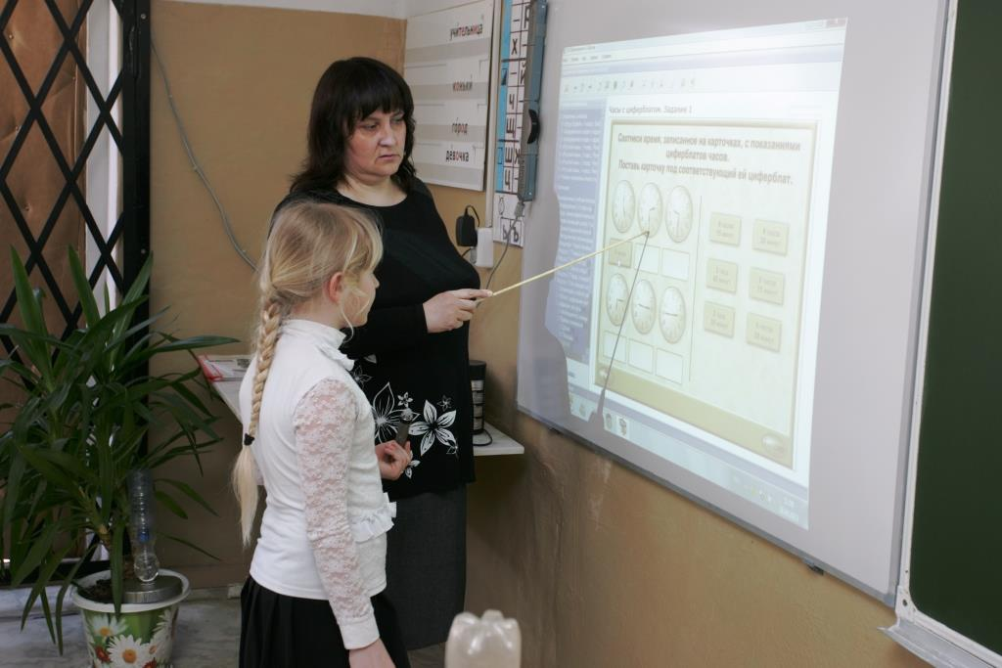
Одна из базовых технологий стандартов второго поколения – технология, основанная на реализации проектной деятельности.
Так как младшие школьники только начинают осваивать основы проектной деятельности, то начинают они с системы проектных задач.
Под проектной задачей понимается задача, в которой через систему или набор заданий целенаправленно стимулируется система детских действий, направленных на получение ещё ни-когда не существовавшего в практике ребёнка результата («продукта»), и в ходе которой происходит самоизменение группы детей.
В ходе решения системы проектных задач у младших школьников могут быть сформированы следующие способности:
1) рефлексировать (видеть проблему, анализировать сделанное – почему получилось, почему не получилось, видеть трудности, ошибки);
2) целеполагать (ставить и удерживать цели);
3) планировать (составлять план своей деятельности);
4) моделировать (представлять способ действия в виде схемы-модели, выделяя всё существенное и главное);
5) проявлять инициативу при поиске способов решения задачи;
6) вступать в коммуникацию (взаимодействовать при решении задачи, отстаивать свою позицию, принимать или отклонять точки зрения других).
Структура проектной задачи связана напрямую с общим способом разрешения проблемных ситуаций. Моделирование исходной ситуации позволяет провести анализ задачи и выделить в ней отдельные предметные составляющие задачи, что диктует выбор соответствующих средств и способов работы с этими составляющими. На этапе синтеза полученные результаты, касающиеся отдельных сторон рассматриваемой ситуации, объединяются в единый (цельный) «продукт». При этом нужно подчеркнуть, что на этапе синтеза вполне естественным является возврат к этапу анализа с целью коррекции полученных на этом этапе частных решений.
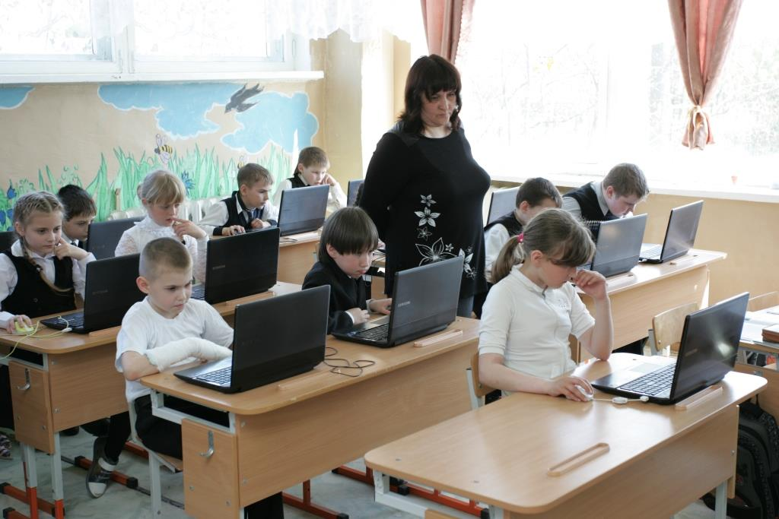
Отличие проектной задачи от других типов задач и от настоящего проекта:
-наличие модельной ситуации, сочетающей в себе множество отдельных предметных заданий, которая побуждает учащихся на основе известных им способов действий, по существу, конструировать собственный новый способ действия;
-неопределенность способа решения и конечного результата (отсутствие явной ориентации на определенную предметную тему, область знаний; результат, как правило, не может выражаться конкретным числом, жестко определенным, однозначным ответом и т. п.);
-значительный объем материала, включающего описание ситуации, которая может быть представлена как в виде единого текста, так и в виде отдельных отрывков, зашумленных сведениями, не относящимися к конкретной ситуации;
-отсутствие в описательной части задачи всей необходимой информации, что требует самостоятельного обращения к сопровождающей справочной информации либо к дополнительным источникам;
-необходимость самостоятельного выбора и использования особых форм представления результатов решения задачи в виде различных текстовых, знаковых и графических средств.
Важно также обратить внимание на то, что достичь новых образовательных результатов в условиях классно-урочных форм обучения, характерных для решения традиционных задач, невозможно.
Включение в образовательный процесс проектных задач должно, с одной стороны, способствовать получению качественно новых результатов в усвоении учащимися содержания начальной школы и дать возможность проведения эффективного мониторинга становления этих результатов, с другой стороны, заложить основу для эффективного внедрения проектной деятельности как ведущей формы построения учебного процесса в подростковом возрасте.
Учебное проектирование в школе является эффективным при условии, что оно имеет внутреннюю мотивацию. Проект возникает только как форма удовлетворения интереса самого ученика. Именно поэтому важно овладеть основами способа проектирования и сформировать интерес к нему еще на этапе начальной школы. По нашему мнению, эта цель может быть достигнута с помощью решения проектных задач.
Эти задачи имеют творческую составляющую. Решая их, дети не ограничиваются рамками обычного учебного задания, они вольны придумывать, фантазировать. Такие задачи поддерживают детскую индивидуальность. Они помогают сложиться детскому сообществу, поскольку учат детей видеть и слышать друг друга.
Примеры некоторых проектов (проектных задач), которые выполняли ученики на различных уроках:
«Моё любимое время года» (уроки окружающего мира, изобразительного искусства и художественного труда, 1 класс) (коллаж).
«Фантастическое животное» (уроки изобразительного искусства и художественного труда, 3 класс) (конструктор).
«Как остановить время» (уроки окружающего мира и математики, 2 класс) (модели).
Творческая проектная задача по окружающему миру «Мой остров».
Практическое применение.
На уроках математики при изучении темы «Измерение площади с помощью палетки».
На уроках окружающего мира для построения диаграмм по теме «Слоистость земной коры».
На уроках окружающего мира по теме «План местности».
Опыт работы учителя по руководству проектно-исследовательской деятельностью младших школьников обобщен на муниципальном уровне и используется в практической деятельности учителей начальной школы.

